Pressmeddelande

Göteborg 2013-04-15

**Monitor Larm & Bevakning levererar kamerasystem till Chalmers Tekniska Högskola**

Monitor har fått det stora förtroendet att påbörja en leverans av ett kamerasystem till Chalmers Tekniska Högskola, Department of Microtechnology and Nanoscience, Nanofabrication Laboratory.

Ovanstående avdelning sysslar med som namnet antyder, nanoteknik. I de olika laboratorierna där det största är 1200 m2 stort arbetar forskare med framtidens elektronik. Efter att Chalmers länge funderat på hur de kunde höja säkerheten för personalen på bästa sätt på arbetsplatsen så fastnade de till slut för Monitors lösning med det avancerade systemet **Avigilon** från vår leverantör **Svensk** **Säkerhetsvideo** vilken består av totalt 23 högupplösta IP-kameror och tillhörande NVR och lagringsenheter.

Syftet med bevakningen är framför allt att se till att personalen kan hålla lite koll på varandra då labratoriet består av en mängd små rum och vinklar och alla kamerabilder visas därför hela tiden live på stora skärmar på olika ställen i laboratoriet.

Labratoriemiljöerna består till stora delar av renrum vilket ställer extremt höga krav på både tekniken och installationen. **Peter Modh**, Head of Nanofabrication Laboratory och **Svante Pålsson**, Technical Manager på samma ställe är mycket nöjda med att de med hjälp av Monitor hittade rätt tekniska lösning till denna mycket speciella miljö.





Kjell Svensson

Teknisk Försäljning



Peter Modh, Head of Nanofabrication Laboratory och Kjell Svensson, Teknisk försäljning, Monitor Larm & Bevakning AB

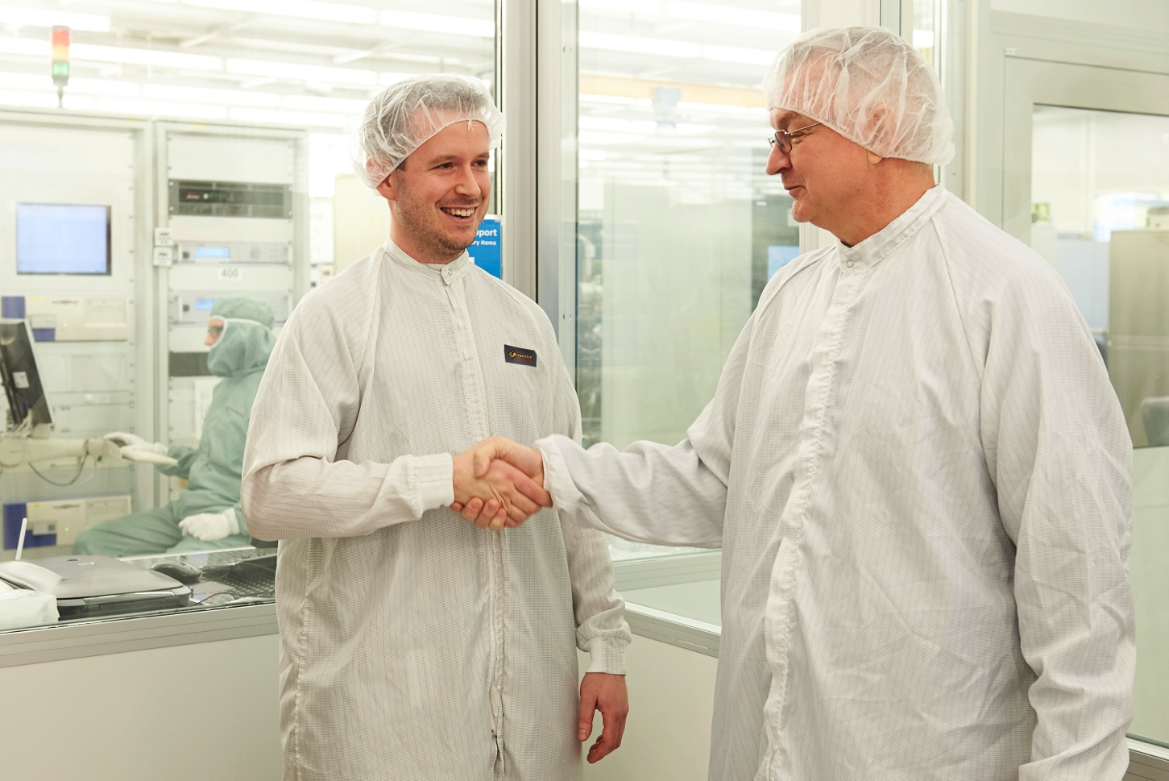

Svante Pålsson, Technical Manager of Nanofabrication Laboratory och Per-Erik Gustavsson, ledande montör på Monitor Larm & Bevakning AB

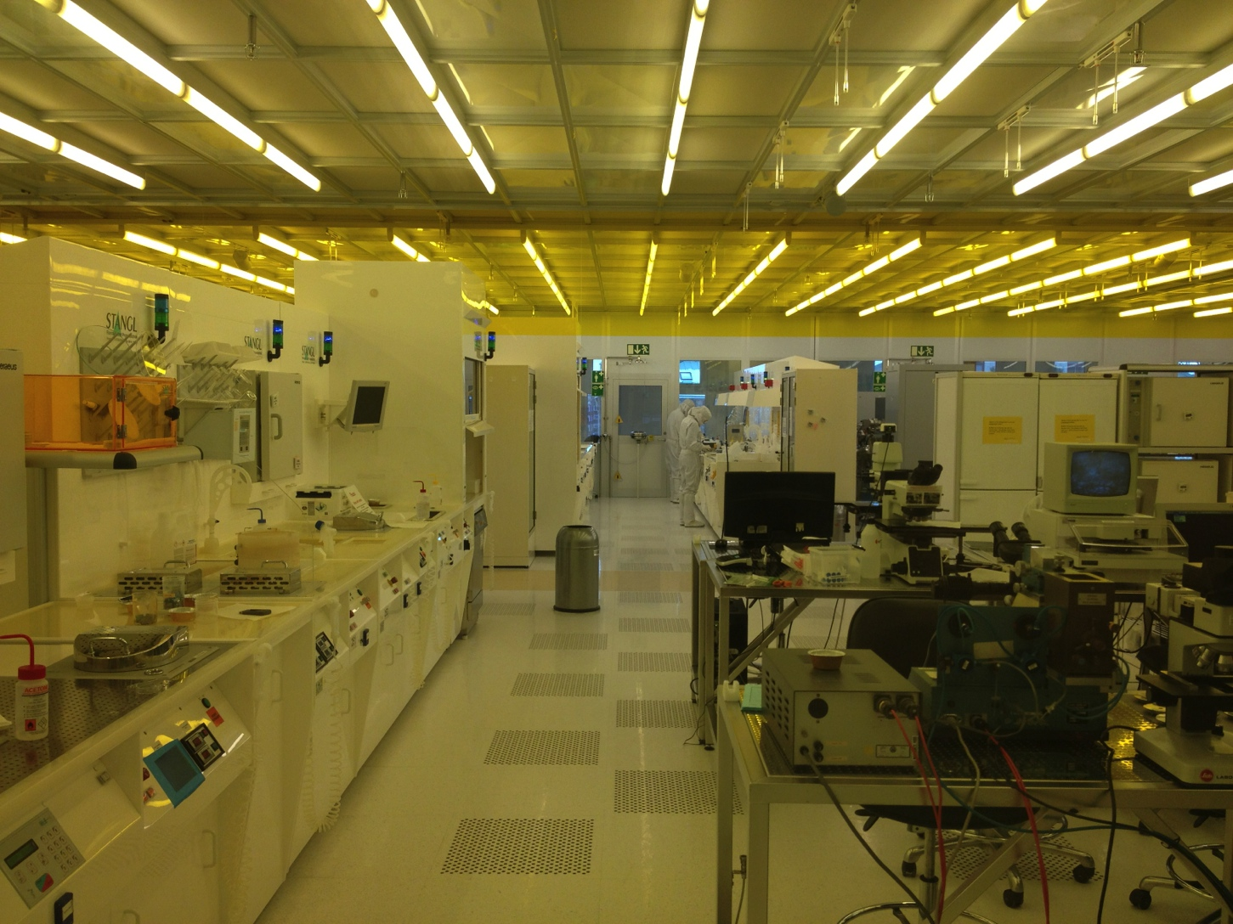

En del av renrumslaboratoriet, Chalmers Tekniska Högskola, Department of Microtechnology and Nanoscience, Nanofabrication Laboratory.